###### 2021-2022学年第二学期高一语文备课组4月11日活动：温立功老师公开课暨第十届“区学带”展示课

###### 2022年4月11日，秦淮中学高一语文备课组进行了一次备课组活动。

1. 活动主题：温立功老师公开课暨第十届“区学带”展示课

二、活动方案

                   秦淮中学高一语文备课组活动方案

为了更好地开展教学，促进本组整体教学水平的共同提高，秦淮中学高一语文备课组于2022年4月11日开展校温立功老师公开课暨第十届“区学带”展示课 活动。

1. （一）活动主题：温立功老师公开课暨第十届“区学带”展示课
2. 参加人员：高一语文备课组全体成员

（三）具体安排

1、时间：4月11日

2、地点：校录播教室

3、内容：温立功老师公开课暨第十届“区学带”展示课

4、评课：吉守金老师

三、活动过程

签到表、评课表、活动记录

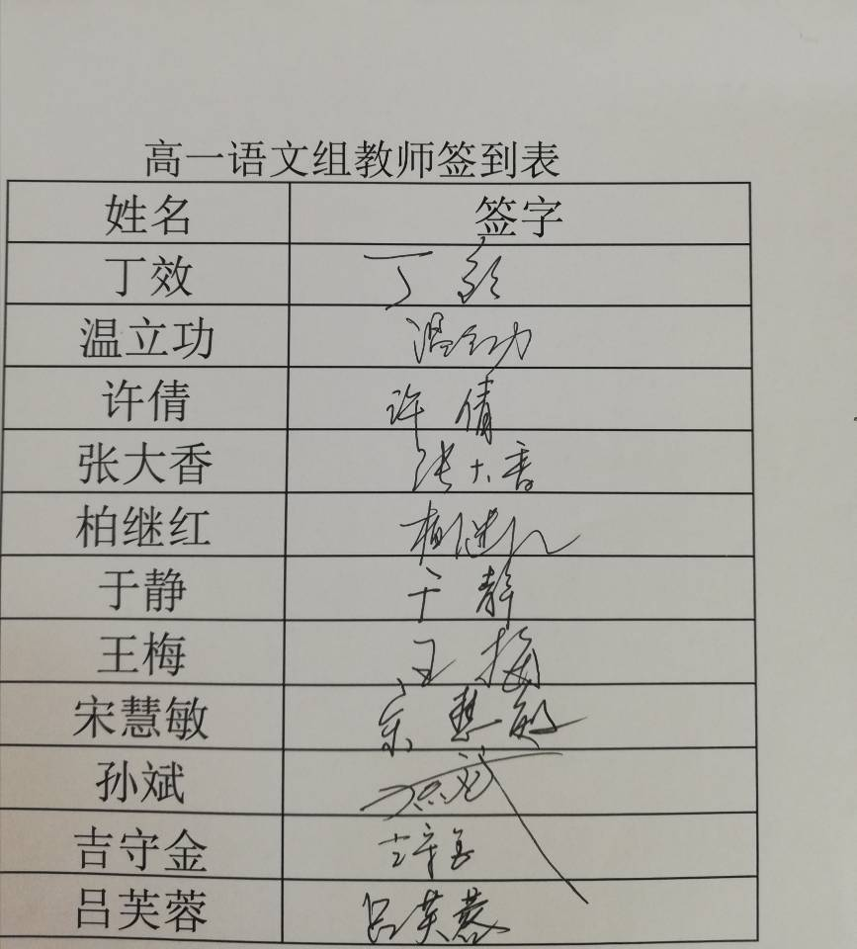

教学课件

教学反思

评课

活动总结

本组老师们都积极参与了本次备课组活动。本次活动中，温立功老师成功地在录播教室开授公开课暨第十届“区学带”展示课 《窦娥冤》，全体备课组老师前往听课。课后，本组老师们又在录播开展了评课活动，吉守金老师进行了主评。全组教师积极参与听课、评课讨论，取得了满意的成果。

1. 签到表、评价表和活动记录

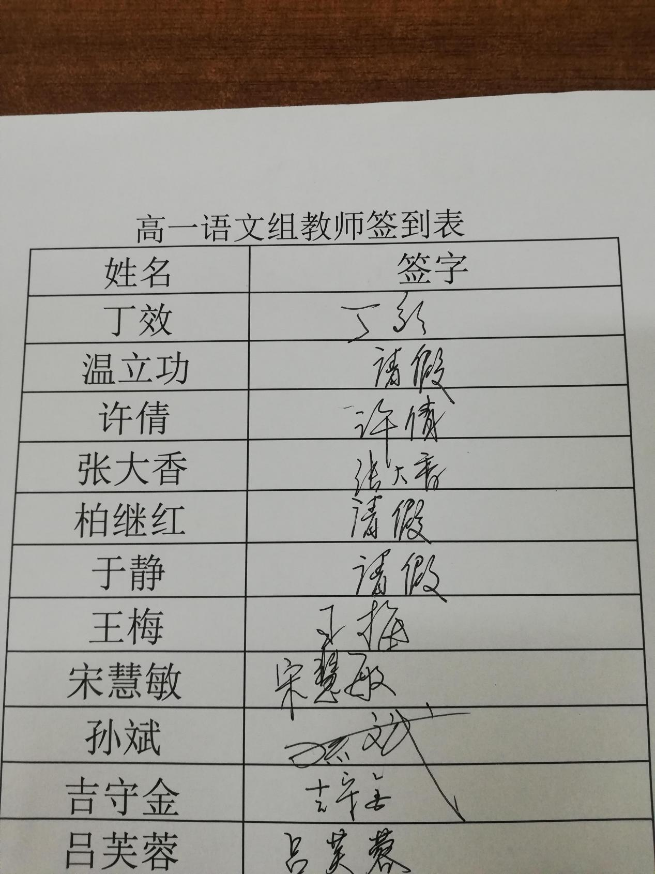

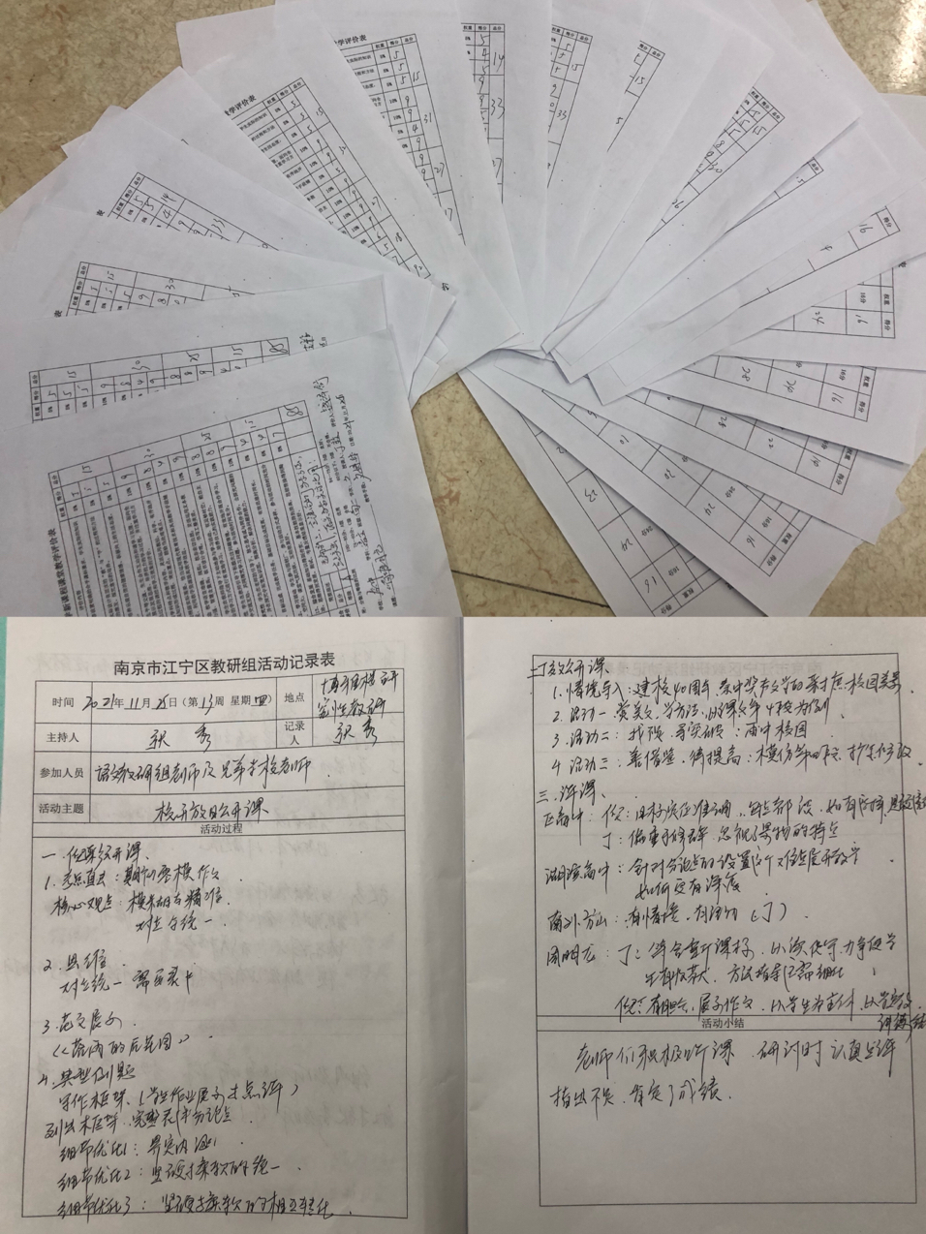

3.教学课件

4.教学反思

5.评课建议

6.总结

       本组老师们都积极参与了本次校开放日观摩活动。本次活动中，大家观摩了高三年级的倪彩云老师和高一年级的丁效老师各开设一节区级公开课，特别邀请区教研员周明龙老师进行了主评。课后，本组老师们又开展了评课活动，取得了满意的成果。